Муниципальное бюджетное общеобразовательное учреждение «Школа №4» Вышневолоцкий городской округ, Тверская область

Конспект урока
по окружающему миру
на тему «Почему Солнце светит днём, а звёзды – ночью?»
с обучающимися по АООП НОО вариант 7.2.
1-го дополнительного класса

Составитель:
учитель МБОУ «Школа №4»
Зайцева Елена Владимировна

2024 год

Цели:
Образовательные: Формировать представления у детей о солнце, звёздах, созвездиях.
Развивающие: Способствовать развитию связной речи, оперативной памяти, произвольного внимания, наглядно-действенного мышления.
Воспитательные: Воспитывать культуру поведения при фронтальной работе, индивидуальной, парной и групповой работе; воспитывать познавательный интерес к предмету.
Тип урока: открытие новых знаний.
Планируемые образовательные результаты:
Предметные:
- научатся сопоставлять видимые и реальные размеры звёзд, в том числе и Солнца;
- наблюдать картину звёздного неба;
- выстраивать рассуждения на заданную тему;
- выдвигать предположения и доказывать их;
- понимать учебную задачу урока и стремиться её выполнять;
- работать в парах, группах.
Метапредметные:
- формировать умение осуществлять поиск необходимой информации для выполнения учебных заданий с использованием учебника;
- формировать умение строить речевое высказывание в устной форме по теме урока.
Личностные:
- развивать учебно-познавательный интерес к новому учебному материалу и способам решения новой частной задачи;
- развивать способности к самооценке на основе критерия успешности учебной деятельности;
- развитие навыков сотрудничества со взрослыми и сверстниками во время работы в паре, умения не создавать конфликтов и находить выходы из сложных ситуаций.
Универсальные учебные действия (УУД; умение учиться):
Познавательные:
общеучебные – самостоятельно выделяют и формулируют познавательные цели;
логические – осуществляют поиск необходимой информации (из материалов учебника, из рассказа учителя, по воспроизведению в памяти).
Регулятивные:
- ориентирование в учебнике и рабочей тетради;
- принимают и сохраняют учебную задачу;
- оценивают результат своих действий;
- прогнозируют результаты уровня усвоения изучаемого материала.

Коммуникативные:
- умеют обмениваться мнениями, слушать другого ученика – партнера по коммуникации и учителя;
- согласовывать свои действия с партнером;
- строить понятные речевые высказывания.

Методы и формы обучения: частично-поисковый; фронтальная, групповая, парная и индивидуальная.
Оборудование: презентация, раздаточный материал, футбольный мяч, горошина, выставка энциклопедий, фонарик, карточки с новыми словами (Альдебаран, Регул, Солнце, Сириус) пластилин, звёзды разных цветов, звёздочки за правильные ответы ,плакат звездное небо,проектор звездного неба,звездочки для рефлексии.

Ход урока

I. Организационный момент
- Ребята, встали, подравнялись, приготовились к уроку.
Быстренько проверь, дружок:
Ты готов начать урок?
Всё ль на месте,
Всё ль в порядке,
Ручка, книжка и тетрадки?
Все ли правильно сидят?
Все ль внимательно глядят?
Каждый хочет получать
Только лишь оценку “пять”!
- Сегодня у нас необычный урок, к нам пришли гости. Давайте поздороваемся. Тихонько сели.

II. Сообщение темы урока
- Сегодня мы начинаем изучать новый раздел. А какой, давайте, прочитаем в учебнике на стр. 31. (Почему и зачем?)
- Кто из вас часто задаёт такие вопросы?
- С какой целью вы их задаёте? (Чтобы узнать новое).
- Вот и сегодня мы пополним свои знания новым, интересным материалом.
- Сегодня как всегда с нами на уроке Мудрая Черепаха и Муравьишка Вопросик.
Вы любите загадки? А ребусы отгадывать можете?
Тогда отгадайте ребусы и вы узнаете о чём пойдёт речь на уроке (работа в паре) КАРТОЧКИ

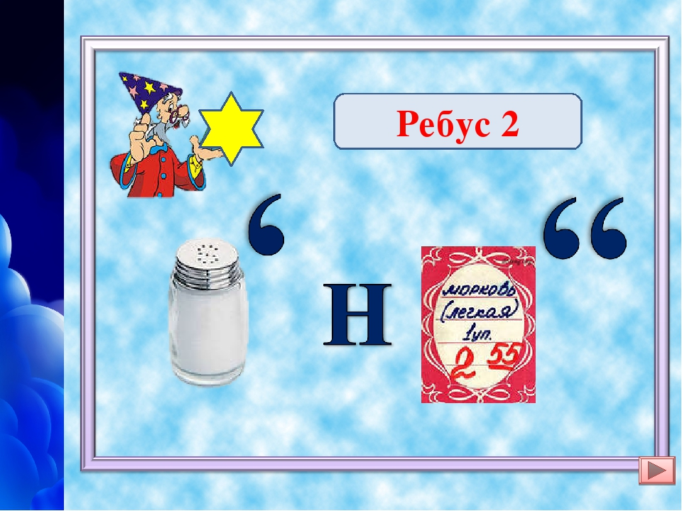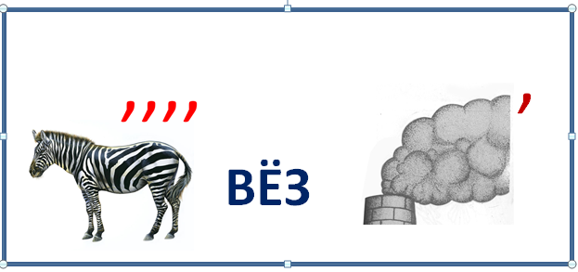
О чём будем говорить на уроке?
Когда можно увидеть солнце?
А звёзды? Почему?
Вот это нам сегодня предстоит выяснить.

- Алый шар с утра над крышей
Погулять по небу вышел.
Он гулял, гулял, гулял.
Встретил вечер — и пропал.
Где же шар теперь искать?
Подскажи мне, ветер!
— Завтра снова он гулять Выйдет на рассвете!
(Солнце) (слайд 1, 2)
- Не дойти до них ногами,
Не достать до них руками,
Их не видно ясным днём,
В темноте горят огнём.
(Звёзды) (слайд 3, 4)
- Когда мы можем увидеть солнце, а когда - звёзды? (солнце – днём, а звёзды – ночью)
- А не хотелось бы вам узнать: почему так происходит?
Кто догадался, какова тема нашего урока.
- Прочитайте тему урока на экране.
(Почему солнце светит днём, а звёзды – ночью?) (слайд 5)
- Вы догадались, о чём будем говорить сегодня?
Правильно мы узнаем, что такое Солнце, поговорим о звёздах и познакомимся с некоторыми созвездиями.
(Почему солнце светит днём, а звёзды – ночью?)
Чтобы ответить на этот вопрос, Муравьишка-Вопросик предлагает отправиться в необычное путешествие, где нас ждёт только самое удивительное.
- На чём мы отправимся в путешествие? (на космическом корабле)
Давайте отгадаем загадку Муравьишки и проверим правы мы или нет.
Чудо птица – алый хвост
Полетела в стаю звёзд.
Крыльев нет у этой птицы,
Но нельзя не подивиться:
Лишь распустит птица хвост –
И поднимется до звёзд. (Ракета)
- Итак, приготовились к путешествию.
III. Работа по теме урока
1) Мы пролетаем над нашей планетой. (слайд 6)
- На какой планете мы с вами живём?
- Как называется страна, в которой мы живём?
Молодцы! Вы хорошо это знаете.
2) - Что это светиться вдали? (Солнце)
А можем мы подлететь к нему поближе?
- Что вы знаете про Солнце? (ответы детей)
( слайд 7)
Солнце – это ближайшая к Земле звезда. Она похожа на огромный пылающий шар. Нам оно кажется маленьким кружком лишь потому, что находится от Земли на очень большом расстоянии 150 миллионов километров. Чтобы доехать до него на автомобиле со скоростью 80 км/ч, то пришлось бы ехать без остановки 200 лет.
На поверхности Солнца температура 6000ºC тепла, а внутри 15 млн.ºC
Солнце в 109 раз больше Земли. Если бы можно было поставить Солнце рядом с Землёй, оно выглядело бы как большой футбольный мяч и горошина (показать футбольный мяч и горошину)
Мудрая Черепаха спрашивает:
- Что будет, если погаснет Солнце? (ответы детей)
Если погаснет Солнце, на Земле исчезнет жизнь. Растения, животные и люди живут потому, что жизнь им дает Солнце. Оно согревает и освещает Землю.
Древние люди поклонялись Солнцу как богу. Они благодарили его за тепло и приветствовали восход по утрам.
- Как вы думаете, в какое время суток солнышко светит и нам улыбается? А какое заставляет его грустить?
- Знаете ли вы, почему наступает день?
Сценка. Объяснение демонстрирую на детях. Один Солнце, другой планета Земля. Земля вращается. На груди ребёнка изображающего Землю надпись ДЕНЬ, на спине – НОЧЬ. Ребёнок вращается, изображая вращение Земли вокруг своей оси. Так называемое «Солнце» держит фонарик и освещает «Землю».
- Почему же наступает день и ночь? (Земля вращается вокруг своей оси и поворачивается к солнцу то одной стороной, то другой)
На стороне, освещенной Солнцем – день, а на стороне, которая в тени – ночь. Земной шар делает полный оборот вокруг своей оси за 24 часа (сутки).
Вывод: Солнце не просто светит днём, а оно-то и создает нам день.
Физкультминутка.
Над Землёю ночью поздней, (Руки вверх, в стороны, вниз)
Только руку протяни, (потянулись руки вверх)
Ты ухватишься за звёзды: (руки в кулачки сжимать)
Рядом кажутся они. (Руки перед глазами)
Можно взять перо Павлина, (ноги вместе, руки вверх, покачаться)
Тронуть стрелки на Часах, (наклон вниз, руки машут тик-так)
Покататься на Дельфине, (присесть, руки вперед)
Покачаться на Весах. (Ноги на ширине плеч, руки в стороны покачаться)
Над Землёю ночью поздней, (руки вниз, поднять голову вверх)
Если бросить в небо взгляд, (потянулись вверх, руки вверх)
Ты увидишь, словно гроздья,
Там созвездия висят. (Руками берем созвездия)
Муравьишка спрашивает, на какой же вопрос мы сейчас ответили?
(Почему Солнце светит днём?)
- Что мы можем увидеть на небе ночью?
- Хотели бы вы полететь к звёздам?
3) Черепаха предлагает продолжить путь.
(слайд 8)
И вот перед нами бесконечное космическое пространство, в котором много звёзд.
Раньше в старину люди думали, что звезды – это маленькие фонарики, подвешенные к небу.
- Вы знаете, что такое звезды?
Давайте прочитаем в учебнике на стр. 32
Они находятся очень далеко от Земли и поэтому не греют, и кажутся очень маленькими.
Звёзды различаются по размерам, цвету и температуре. На ночном небе звёзды мерцают разным светом: голубым, белым, жёлтым, красным. Самые горячие звёзды – белого и голубого цвета, затем жёлтые, а наиболее холодные – красные. Наше Солнце – жёлтая звезда.
Найдите в учебнике на стр. 32 самые горячие звёзды.
- Какого они цвета?
- Прочитайте, как они называются. (Регул, Сириус)
Давайте вместе прочитаем.
- Есть звёзды – гиганты, а есть звёзды – карлики.
Звёзды, которые в десятки раз больше Солнца – гиганты.
- Найдите звезду – гигант. Прочитайте её название. (Альдебаран)
Читаем хором.
- Какую звезду мы ещё не назвали? (Солнце) (слайд 9)

Творческая работа. (работа в группах)
-Давайте изготовим из пластилина модели этих звёзд, соблюдая размер цвет. Работать будем в группах.

- Когда мы можем любоваться звёздами? (ночью)
(Проблемная ситуация)
- Муравьишка считает, что когда заканчивается ночь, звёзды выключают свет и ложатся спать. Это правда?
Черепаха предлагает провести опыт и узнать, что происходит со звёздами днём.
Опыт «Дневные звёзды»
1. Дыроколом пробиваем в картоне несколько отверстий.
2. Вкладываем картонку в конверт.
3. Находясь в хорошо освещённой комнате, держим в одной руке конверт с картонкой, в другой фонарик.
4. Включаем фонарик и с пяти сантиметров светим им на обращённую к вам сторону конверта, а потом на другую.
- Вы видите отверстия?
- А что скажите теперь?
Результат исследования.
Дырки в картоне не видны через конверт, когда вы светите фонариком на обращённую к вам сторону конверта, дырки становятся хорошо заметными, когда свет от фонаря направлен с другой стороны конверта прямо на вас. В освещённой комнате свет пройдёт через дырочки независимо от того, где находится зажжённый фонарик, но видно их станет только тогда, когда дырка, благодаря проходящему через неё свету, начнёт выделяться на тёмном фоне. Со звёздами происходит тоже самое.
Вывод: Звёзды не ложатся спать днём, а продолжают светить, но из-за яркого солнечного света мы не можем их видеть. Лучше всего смотреть на звёзды в безлунные ночи.
- На какой вопрос мы сейчас ответили? (Почему звёзды видны ночью?)
(слайд 10)
- Кто изображён на картинке? (Звездочёт)
- Кто такой звездочёт? (человек, который наблюдает за звёздами.)
Было принято считать, что они носили звёздный колпак и плащ.
(слайд 10)
- А что это за прибор у звездочёта? (телескоп)
- Для чего он служит? (для изучения звёзд и других небесных тел)
- А сейчас как называют учёных, которые исследуют звёзды? – астрономы
Наука, которая изучает небесные тела, называется астрономия.
- Звёзд на небе очень много. Ещё в древности люди заметили, что некоторые звёзды образуют на небе фигуры. Они мысленно соединили их линией. Так появились созвездия. Созвездиям и самым ярким звёздам люди дали имена. Чаще всего давали имена мифических героев.
Существуют целые карты созвездий. На небосводе 88 созвездий.
- Какие созвездия знаете вы?
- С некоторыми созвездиями мы знакомились в начале года. Послушайте мою загадку и вспомните о каком созвездии идёт речь?
Из какого ковша
Не пьют, не едят,
А только на него глядят?
(Созвездие Большой Медведицы) (слайд 11)
- А под ногами Большой Медведицы расположено созвездие Льва.
- Мудрая Черепаха предлагает отправиться к созвездию Льва.
- Найдите это созвездие в учебнике на стр. 33. Рассмотрите его внимательно. А теперь, давайте выполним задание № 3 в тетради на стр. 22.
Прочитать задание и выполнить самостоятельно.

Существует Миф о созвездии Льва: Созвездие названо в честь льва, который свирепствовал около греческого города Немен. Геркулес настиг льва около логова и пустил в него 3 стрелы с бронзовыми наконечниками. Но стрелы отскочили от шкуры, как от стали. Тогда герой выдернул из земли дуб и вместо палицы ударил им зверя. Оглушенный лев упал на землю. Геркулес бросился на зверя и задушил его голыми руками. С тех пор львиная шкура заменяла Геркулесу панцирь и шлем.
Это созвездие состоит из 70 звезд. Самая большая звезда этого созвездия – Регул, что значит “царь”
- Мы уже познакомились с этой звездой?
- А о какой самой большой звезде мы сегодня говорили? (Альдебаран)
Эта звезда находиться в созвездии Телец. (слайд 12)
Альдебаран - самая яркая звезда в этом созвездии («последователь»).
- А это созвездие Большого Пса. (слайд 13)
Какую знакомую звезду вы видите в этом созвездии? Сириус («ярко горящий») – самая яркая звезда в этом созвездии.
- А под каким созвездием родились вы?
О каждом созвездии существует миф. Попробуйте вместе с родителями найти миф о каком-либо созвездии. И рассказать на следующем уроке.
Творческая работа
Учащиеся изготавливают панно «Звездное небо» .На заранее подготовленный плакат с созвездиями ученики наклеивают желтые звезды вырезанные из цветной бумаги.
- Ребята, где можно ещё найти сведения о Солнце, о звёздах и о созвездиях?
- Правильно. Такие книги называются энциклопедиями. Читая энциклопедии можно узнать обо всём.

IV. Закрепление пройденного.
Наше путешествие подходит к концу и мы летим домой.
А сейчас мы с вами, дети,
Приземлимся на ракете.
Но наши двери ракеты заблокированы, и чтобы их открыть, нам нужно выполнить задание.
Муравьишка и Мудрая Черепаха решили проверить хорошо ли вы запомнили то, что узнали во время путешествия.
1. Игра «Звездный час»
За правильный ответ ученику дается звездочка.
- Как называется звезда, которую можно увидеть днём?
- Какой прибор используют для изучения звёзд?
- Как называется группа звёзд?
- Как называют учёных, которые изучают космические тела?
- Что больше планета Земля или Солнце?
- Какого цвета бывают звёзды?
- Как раньше называли учёных-астрономов?
- Поднимите звёзды. Посмотрите, у нас с вами тоже получилось созвездие. Как его можно назвать?
V. Итог урока
- Вот завершилось наше путешествие.
- Что вам запомнилось на уроке?
- У кого были затруднения?
Оцените свою работу

VI. Рефлексия
- Сегодня мы с вами очень много нового узнали о Солнце и Звездах.
Скажите ,ребята, понравился ли вам наш сегодняшний урок?
Какое у вас настроение после нашего урока я пойму по вашим звездочкам. Если на уроке вам было интересно и все понятно покажите веселую звездочку, а если на уроке вам было не интересно и скучно покажите грустную звездочку.

Домашнее задание.
О каждом созвездии существует миф. Попробуйте вместе с родителями найти миф о каком-либо созвездии. И рассказать на следующем уроке.

Когда последний закруглен виток,
Так хорошо сойти на Землю снова,
И окунуться после всех тревог
В живую красоту всего земного.
Галактика в сеченье звездных трасс,
Нам на нее глядеть, не наглядеться,
Но, поднимаясь в небо всякий раз,
Своей Земле мы оставляем сердце.

- Наш урок окончен. Спасибо.

